

ПРАВИЛА ПОВЕДЕНИЯ

Нельзя без специального разрешения покидать местожительство. Без крайней необходимости не выходите из дома, избегайте места большого скопления людей.
Дважды в сутки измеряйте температуру себе и членам семьи. Если она повысилась и вы плохо себя чувствуете, изолируйтесь от окружающих в отдельной комнате или отгородитесь ширмой. Срочно сообщите о заболевании в медицинское учреждение.
Если вы не можете сами установить характер болезни, действуйте так, как следует действовать при инфекционных заболеваниях.
Обязательно проводите ежедневную влажную уборку помещения с использованием дезинфицирующих растворов. Мусор сжигайте.
Уничтожайте грызунов и насекомых – возможных переносчиков заболеваний.
Строго соблюдайте правила личной и общественной гигиены. Тщательно, особенно перед приемом пищи, мойте руки с мылом.
Воду используйте из проверенных источников и пейте только кипяченую.
Сырые овощи и фрукты после мытья обдавайте кипятком.

Единый телефон службы спасения 112, ЕДДС 2-44-22

Отдел МП, ГО и ЧС
Администрация Валдайского
муниципального района

ПАМЯТКА
Действия населения
при биологическом заражении.

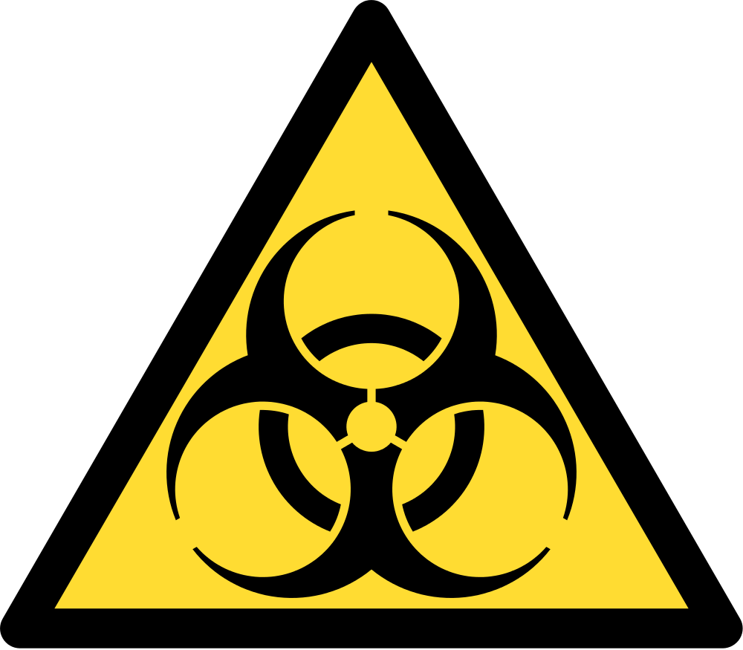

Валдай 2016

ЗНАЙТЕ
В результате применения биологического оружия возможны массовые заболевания особо опасными инфекционными болезнями людей (чума, холера, натуральная оспа, сибирская язва) и животных (чума крупного рогатого скота, ящур, сап, сибирская язва и др.), а также поражение сельскохозяйственных культур на больших площадях.
В целях предупреждения распространения биологического заражения и ликвидации возникшего очага поражения проводится комплекс изоляционно-ограничительных мероприятий.
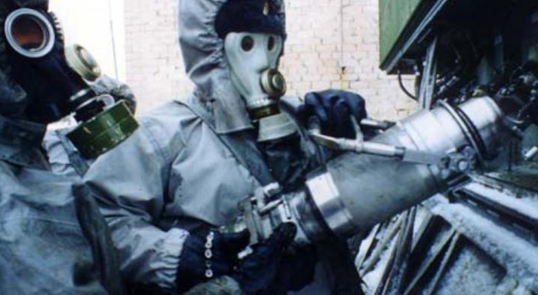

ВОЗБУДИТЕЛИ ИНФЕКЦИЙ
Возбудителями инфекционных заболеваний являются болезнетворные микроорганизмы (бактерии, риккетсии, вирусы, грибки) и вырабатываемые некоторыми из них яды (токсины). Они могут попасть в организм человека при работе с зараженными животными, загрязненными предметами - через раны и трещины на руках, при употреблении в пищу зараженных продуктов питания и воды, недостаточно обработанных термически, воздушно-капельным путем при вдыхании.

МЕРЫ ЗАЩИТЫ

От биологического оружия защищают:
-убежища и противорадиационные укрытия;
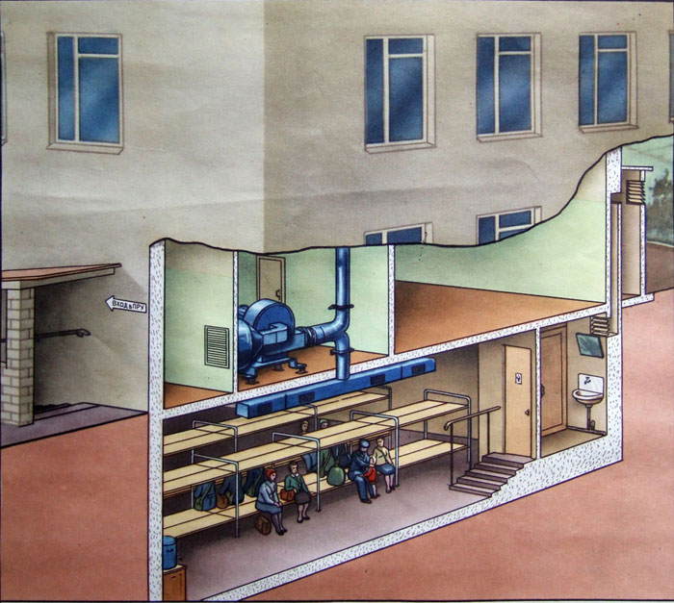

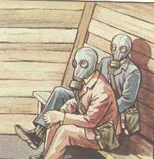
-средства индивидуальной защиты органов дыхания и кожи;

-а также специальные средства противоэпидемической защиты: предохранительные прививки, сыворотки, антибиотики.
